4月 新入生歓迎会

『助産学科第11期生、看護学科3年課程第20期生、看護学科2年課程第25期生、准看護科第111回生』
この春入学の新入生の歓迎会が行われました。
教室や体育館でレクリエーション、東野公園でランチタイム＆散策。各科で様々な楽しい時間を共有しました。
はじめは緊張の表情でしたが、少しずつ素敵な笑顔に変わっていきます。
クラスメイトと共に、助産師、看護師、准看護師という夢の実現に向かって、これから毎日頑張っていきます！

助産学科 第11期生 ～東野公園でランチタイム＆散策～
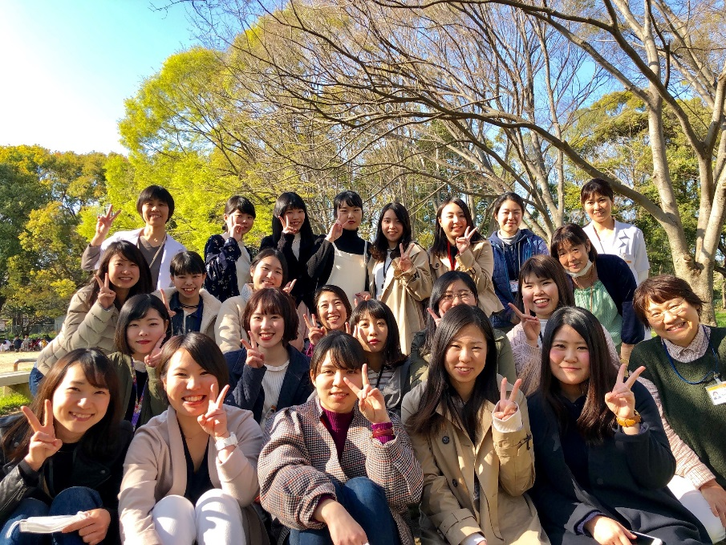

看護学科3年課程 第20期生 ～体育館でドッジボール大会～

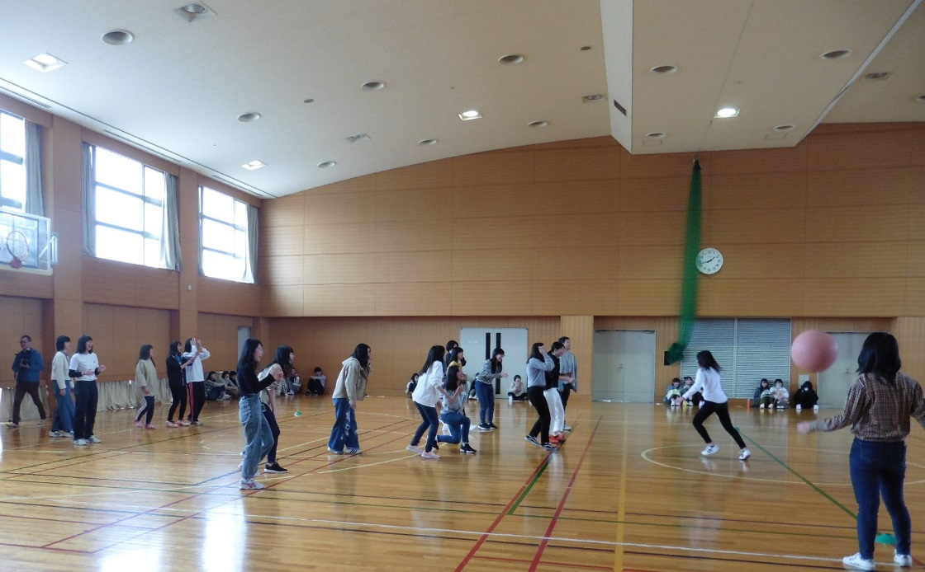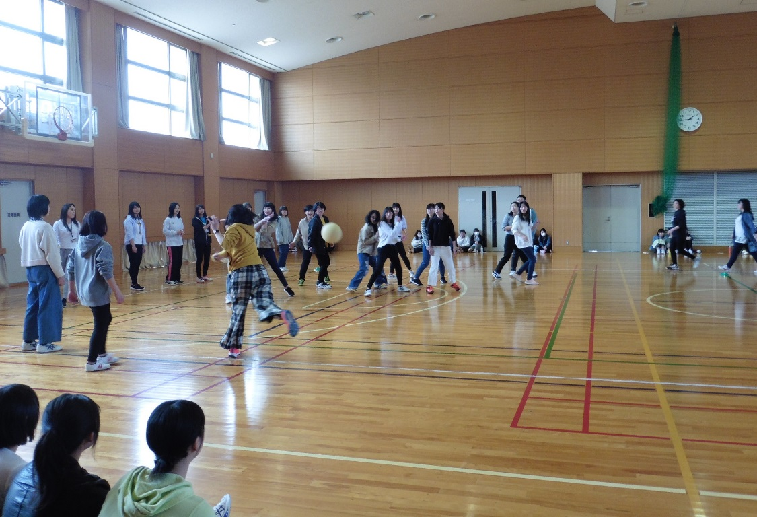

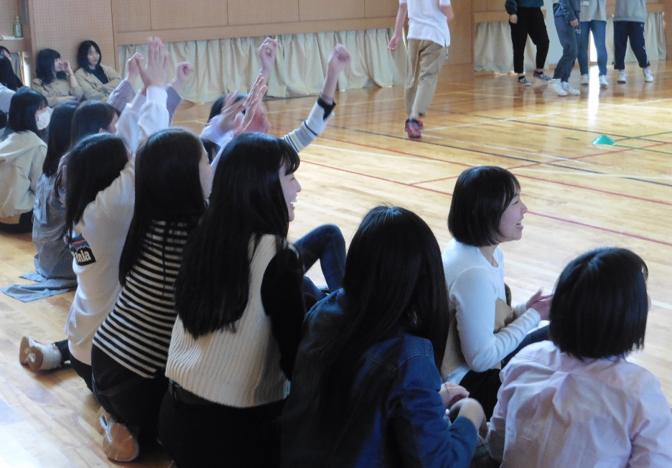

看護学科2年課程 第25期生
写真なし

准看護科 第111回生 ～1年生＆2年生 イス取りゲームで交流会～
